**Фотоотчёт**

по детско-родительскому фестивалю «Зимовик-снеговик» в рамках зимней . оздоровительной кампании – 2022 года

январь, 2022 г.

Ответственная: воспитатель . Петухова Е.А.

Цель: оказание содействия в раскрытию творческих способностей детей, привлечение взрослых к совместному творчеству с детьми, создание прекрасного новогоднего настроения.

Задачи:

1. Конкретизировать и углубить представления о снеговике, из чего он сделан, о свойствах снега и воды.

2. Развивать творческие способности, мелкую моторику рук.

3. Содействовать формированию сотрудничества в детско-родительских отношениях.

4. Создать условия для самостоятельной и совместной с взрослыми деятельности детей.

5. Стимулировать творческую активность родителей через совместные мероприятия.

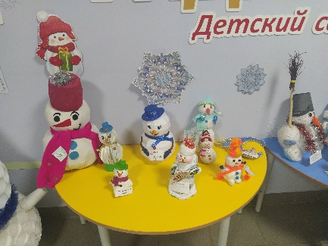 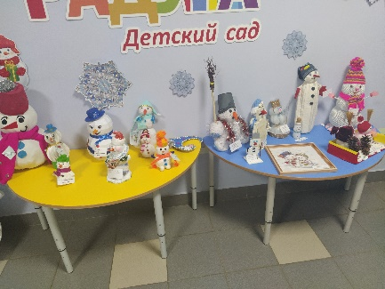 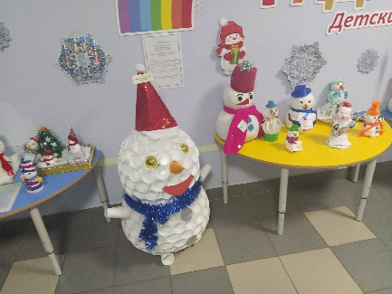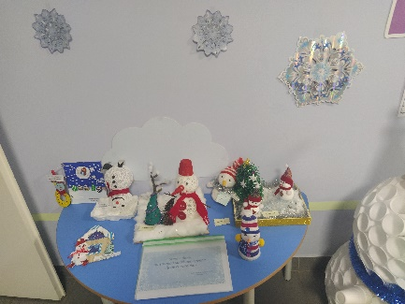 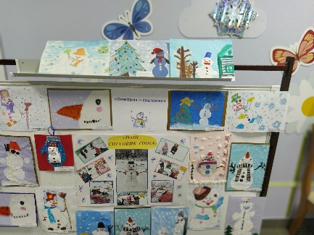 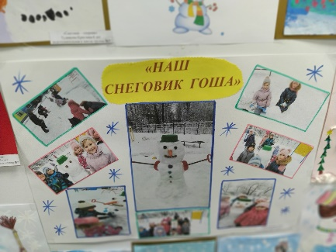

На фестиваль были представлены поделки из бросового и природного материала, вязаные и сшитые поделки, а также рисунки и фотоколлаж «Наш Снеговик Гоша» группы № 7.